Министерство цифрового развития и массовых коммуникаций
Российской Федерации

Ордена Трудового Красного Знамени федеральное государственное
бюджетное образовательное учреждение
высшего образования
«Московский технический университет связи и информатики»
(МТУСИ)

Кафедра Информационных технологий

Отчет по лабораторной работе № 3
по дисциплине «Введение в информационные технологии»
на тему: «Работа с файлами в Python: открытие, чтение, запись, работа с исключениями»

Выполнил: студент группы БВТ2402
Левая Валерия Валерьевна

Москва 2024
Цель работы: Освоить принципы определения и использования функций в языке программирования Python, понять механизмы передачи аргументов в функции, научиться применять функции для решения практических задач, а также изучить базовые алгоритмические конструкции.
Ход работы:
Задание 1: Открытие и чтение файла.
Создадим текстовый файл example.txt и заполним его несколькими строками текста:
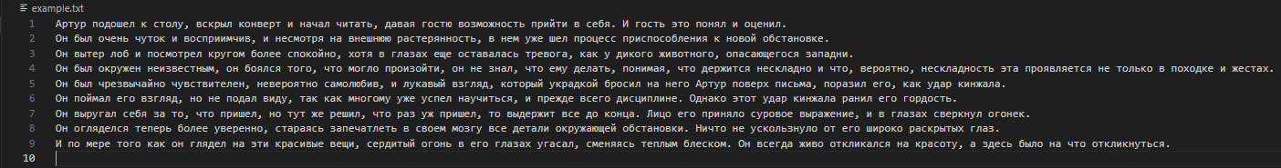
Напишем функцию на Python, которая открывает файл example.txt в режиме чтения и выводит его содержимое на экран:
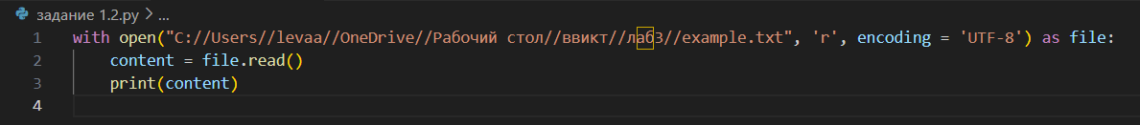
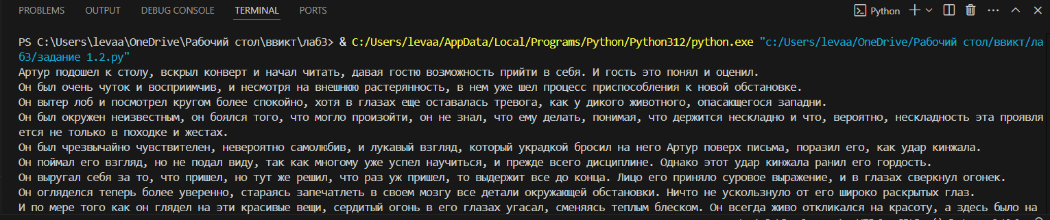
Используем разные методы чтения файла: чтение всего файла сразу,
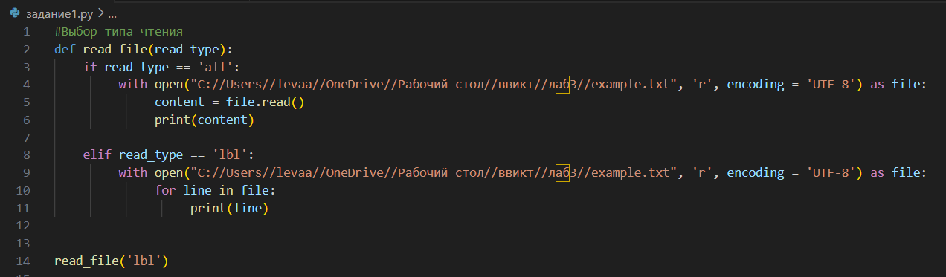
построчное чтение, реализуем выбор типа чтения в принимаемых аргументах функции.

Результат:
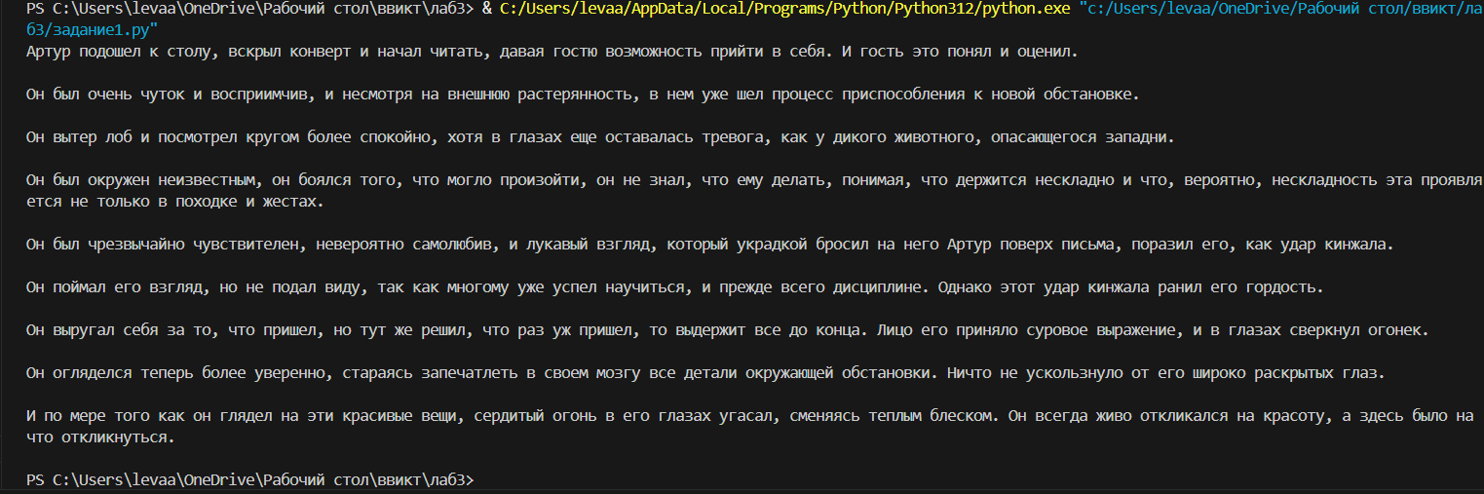
Задание 2: Запись в файл.
Напишем программу, которая запрашивает у пользователя текст и записывает его в новый файл user_input.txt:
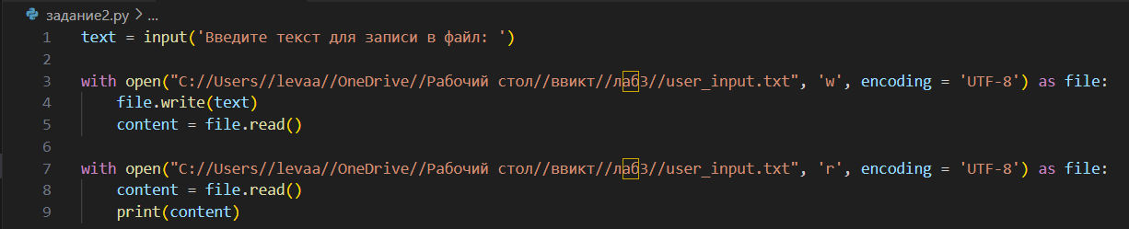
Реализуем функционал добавления текста в существующий файл, не удаляя его предыдущее содержимое:
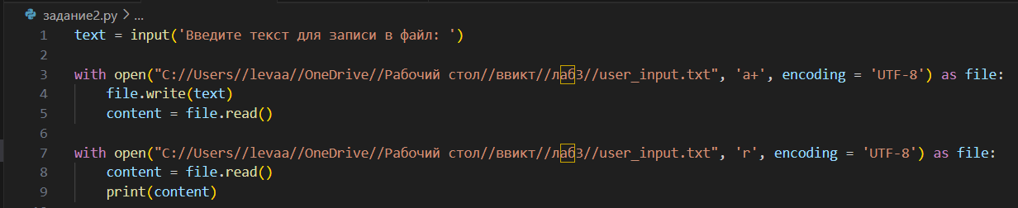
Результат:
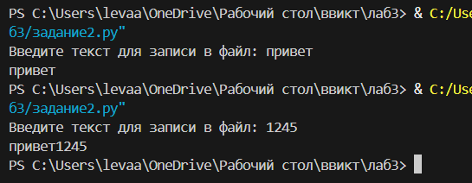

Задание 3: Запись в файл.
Модифицируем программу из Задания 1 так, чтобы она корректно обрабатывала исключение, возникающее при попытке открыть несуществующий файл. Вместо вывода ошибки программа выводит пользователю понятное сообщение.
Используем в блоке try except следующий класс исключений: FileNotFoundError:
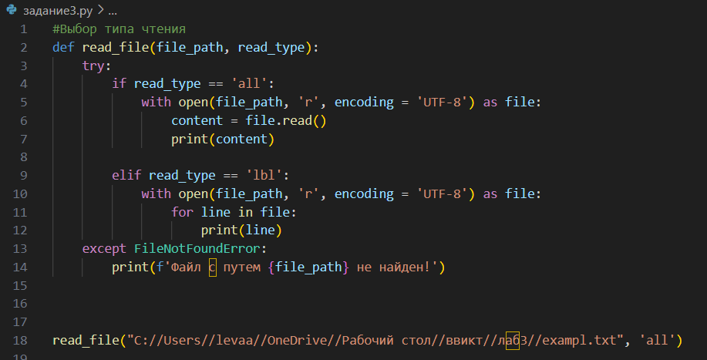
Результат:
